JORNADAS DE PEDAGOGÍA DE LA LEY 1257/2008 Y SOCIALIZACIÓN RUTAS DE ATENCIÓN

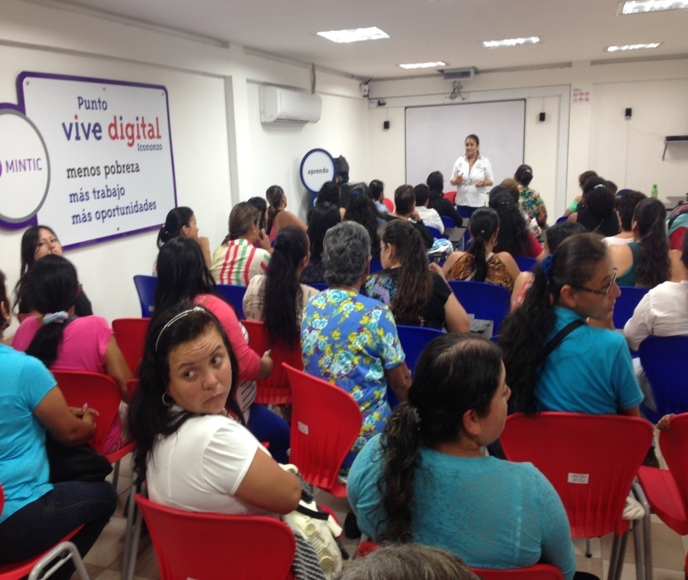

Taller Municipio de Icononzo.

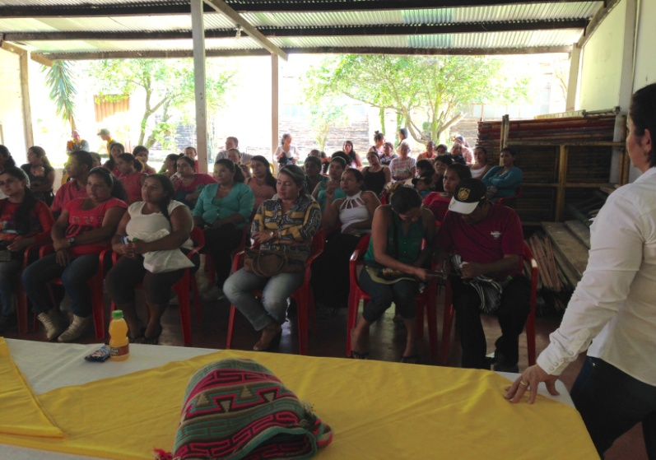

Taller Municipio de Planadas

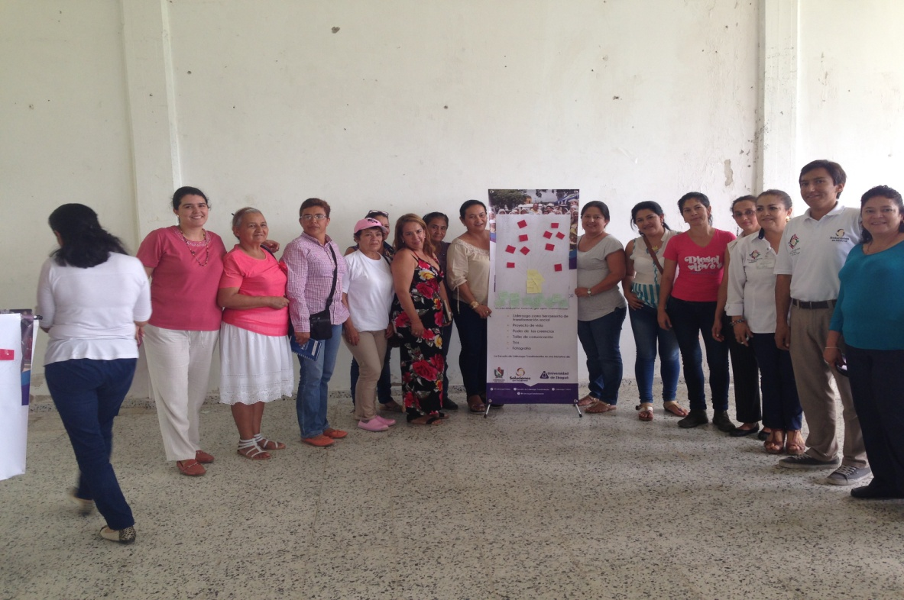

Taller Municipio de Villarrica

DEPORTE SOCIAL PARA LA INCLUSIÓN DE LAS MUJERES

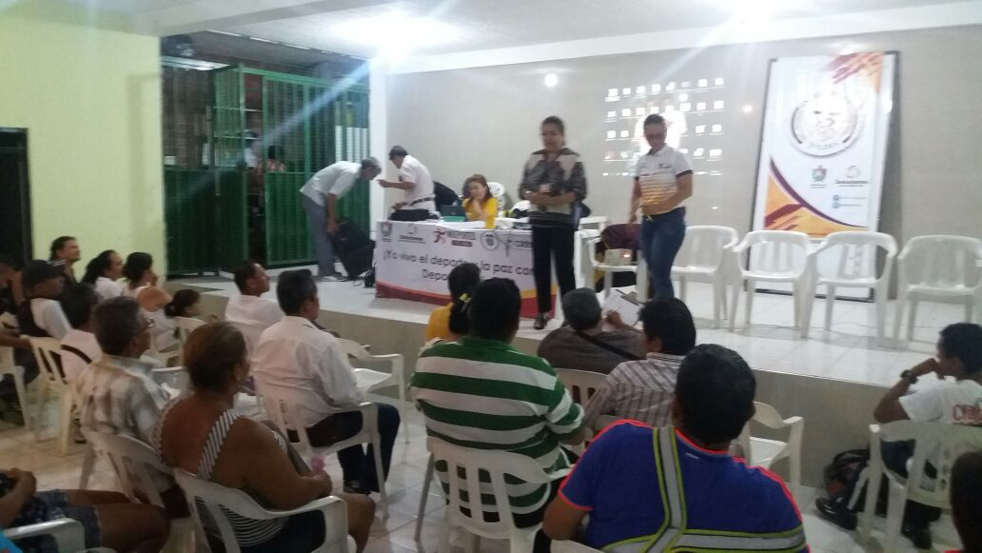

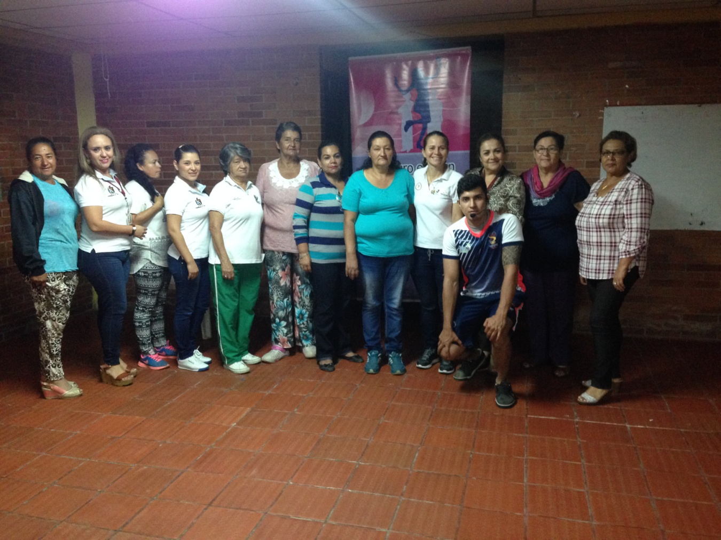

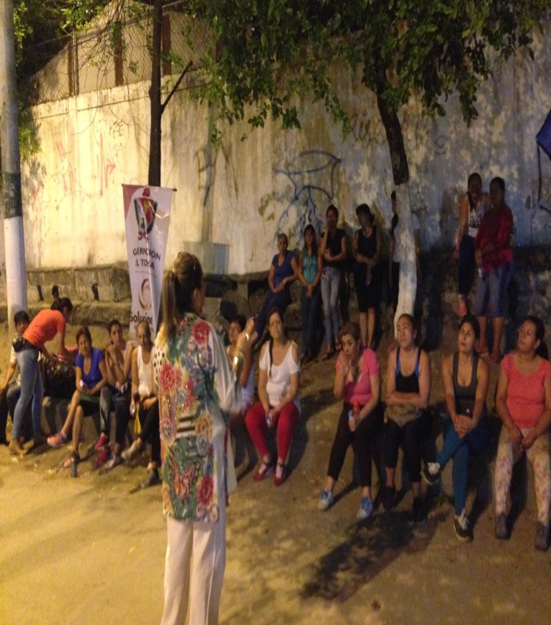

Jornadas en la ciudad de Ibagué en coordinación con la Secretaría de Salud e INDEPORTES

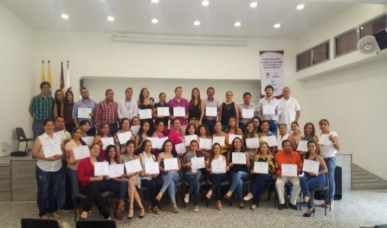

Comisarios de Familia capacitados en prevención de violencias de género, infantil e intrafamiliar. UNODC - Gobernación